## 2.7 DIAGRAMA DE CONTEXTO

**Sugeiri**

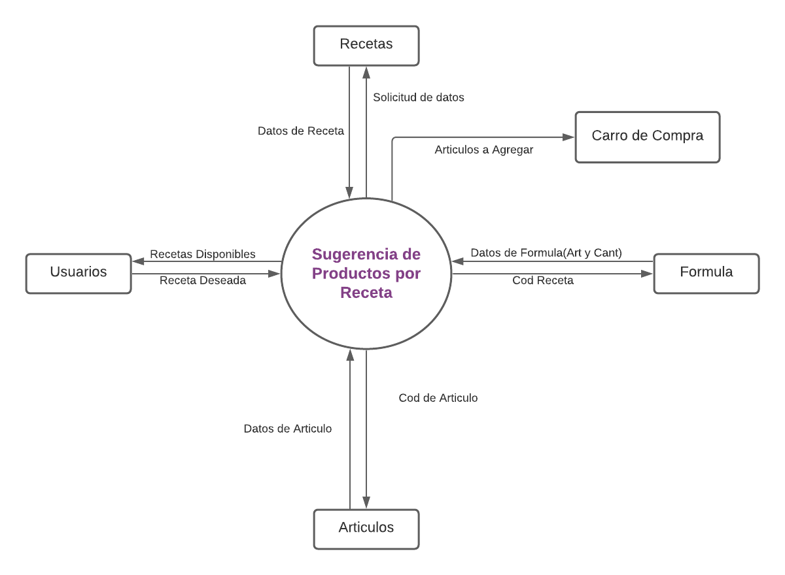

**Enyor Peralta** 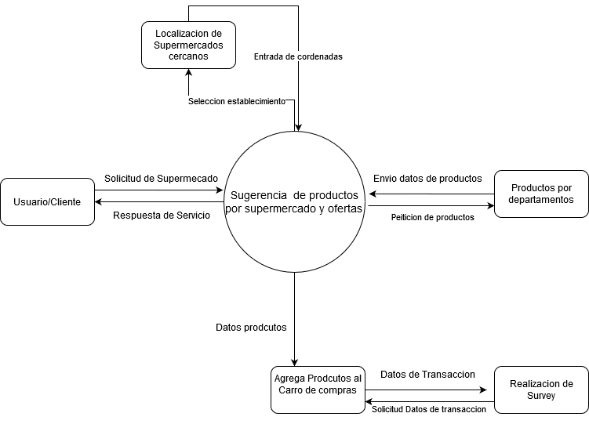

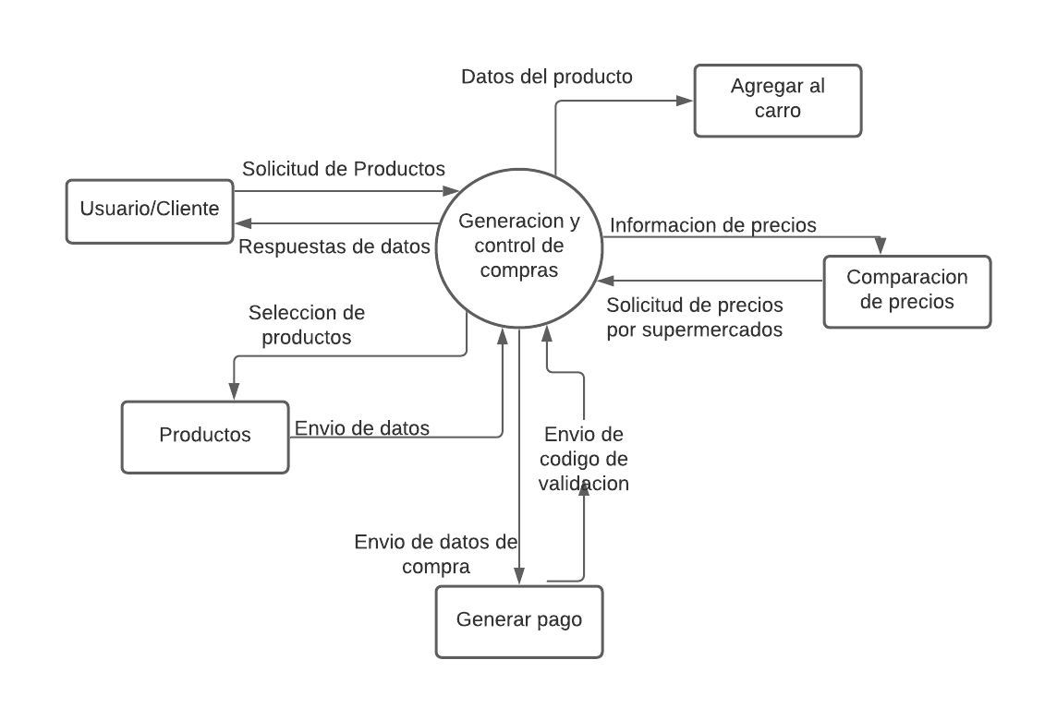**Luisa Diaz**

**Basilio De Jesus**

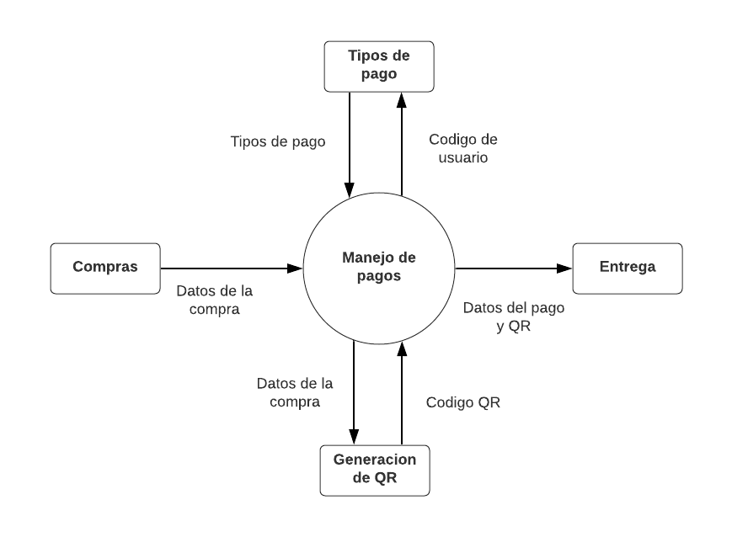

**Dinnibel**

